#### KAΡΤΕΛΑ καρδιολογικου ελεγχου

|  |  |
| --- | --- |
| καρτα2 | **Ημ/νια:** {{ date }}  **---**  **{{ owner }}**  **« {{ petName }} »**  {{ breed }}  {{ sex }} {{ weight }} kg  Ηλικία: {{ age }} |

**Θεόδωρος Σινάνης DVM, MSc**

*Κτηνίατρος, Απόφοιτος Α.Π.Θ.,*

*Μεταπτυχιακό δίπλωμα ειδίκευσης στην εσωτερική Παθολογία ζώων συντροφιάς.*

*Μετεκπαιδευθείς στην Καρδιολογία-Υπερηχοκαρδιογραφία των ζώων συντροφιάς*

*στην καρδιολογική μονάδα της Εθνικής Κτηνιατρικής Σχολής του Παρισίου.*

*(École Nationale Vétérinaired'Alfort)*

*Μέλος Ευρωπαϊκού Κολλεγίου Καρδιολόγων - κτηνιάτρων*

**Σχόλια**

**Ιστορικό:**

* Παραπέμπων κτηνίατρος:**{% if referVet %} {{ referVet }}.{% else %} -{% endif %}**
* {{ cardiologicalAnalysis }}{% if historic %}{% for moment in historic %}
* {{ moment }}{% endfor %}{% endif %}
* Ακτινολογικός έλεγχος θώρακα: {{ radiologicalChestAnalysis }}
* Φαρμακευτική αγωγή μέχρι σήμερα: {% if medication %}{% for med in medication %}**{{ med.medicationGreekMenu }}** ({{ med.doseNumber }} {{ med.unitOfMeasurementMenu }} {{ med.doseMenu }}){% if not loop.last %}, {% endif %}{% endfor %}{% else %}**ουδεμία**{% endif %}**.**

**Κλινικά ευρήματα:**

* Ακροαστικά ευρήματα: {% if rythm %}{{ rythm }} {% endif %}{% if auditoryFindings %} {{ auditoryFindings.systolicGreekMenu }}, {{ auditoryFindings.degreeGreekMenu }}, {{ auditoryFindings.auscultationGreekMenu }} τύπου φύσημα, με σημείο μέγιστης ακροασιμότητας στο {{ auditoryFindings.auditoryGreekMenu }}, στην {{ auditoryFindings.heartGreekMenu }} της καρδιάς, στο ύψος της {{ auditoryFindings.valveGreekMenu }}.{% else %}ολοσυστολικό, φύσημα προωθητικού τύπου, 4ου βαθμού (4/6), με σημείο μέγιστης ακροασιμότητας στο αριστερό ημιθωράκιο, στη βάση της καρδιάς, στο ύψος του χώρου εξώθησης της δεξιάς κοιλίας (πνευμονική βαλβίδα).{% endif %}
* {{ auditoryLung }}
* {{ cough }}
* {{ heartRate }}
* {% if mucous %}{% if mucous**==**’ΔΕ.’ %}Χροιά βλεννογόνων: {{ mucous }} {% else %}{{mucous}} {% endif %} {% endif %}
* {% if dental %}{% if dental **==**’ΔΕ.’ %}Οδοντική τρυγία: {{ dental }} {% else %}{{ dental }} {% endif %} {% endif %}
* {{ bodyWeight }}.
* {{ lymph }}

 **Αποτελέσματα**

Η εξέταση πραγματοποιήθηκε με καρδιολογικές μονοκρυσταλλικές κεφαλές phased array (P 2-9 & P 1-5 mHz).

{% if PDF %}

|  |  |  |  |  |
| --- | --- | --- | --- | --- |
| **Παράμετροι** | |  | **Παράμετροι** |  |
| RVDd | {% if PDF.RVDd %}{{ PDF.RVDd }}{% else %}4,9{% endif %} mm | | Ao Vmax | Vmax = {% if PDF.AoVmax %}{{ PDF.AoVmax }}{% else %}0,84{% endif %} m/s |
| IVSd | {% if PDF.IVSd %}{{ PDF.IVSd }}{% else %}7,3{% endif %} mm | | P Vmax | Vmax = {% if PDF.PVmax %}{{ PDF.PVmax }}{% else %}0,72{% endif %} m/s (**72** mmHg) |
| LVDd | {% if PDF.LVDd %}{{ PDF.LVDd }}{% else %}17,8{% endif %} mm | | Mitral E/A wave | {% if PDF.MitralE %}{{ PDF.MitralE }}{% else %}0,87{% endif %}/{% if PDF.Awave %}{{ PDF.Awave }} {% else %}- {% endif %}({% if PDF.MVEA %}{{ PDF.MVEA }}{% else %}-{% endif %}) |
| PWd | {% if PDF.PWd %}{{ PDF.PWd }}{% else %}5,4{% endif %} mm | | DT | {% if PDF.DT %}{{ PDF.DT }}{% else %}-{% endif %} ms |
| IVSs | {% if PDF.IVSs %}{{ PDF.IVSs }}{% else %}8,1{% endif %} mm | | RA/LA | 31,2/23,3 mm |
| LVDs | {% if PDF.LVDs %}{{ PDF.LVDs }}{% else %}9,3{% endif %} mm | | Mit. Reg. Vmax | {% if PDF.MRVmax %}{{ PDF.MRVmax }}{% else %}-{% endif %} m/s |
| PWs | {% if PDF.PWs %}{{ PDF.PWs }}{% else %}11,3{% endif %} mm | | Tric. Reg. Vmax | {% if PDF.TRVmax %}{{ PDF.TRVmax }}{% else %}-{% endif %} m/s |
| FS | {% if PDF.FS %}{{ PDF.FS }}{% else %}47{% endif %} % | | Ant. leaflet | - mm |
| LA- Ao | {% if PDF.LA %}{{ PDF.LA }}{% else %}13,4{% endif %}-{% if PDF.Ao %}{{ PDF.Ao }}{% else %}12{% endif %} mm | | Post. leaflet | - mm |
| LA/Ao | {% if PDF.LAAo %}{{ PDF.LAAo }}{% else %}1,12{% endif %} | | PT/Ao | 1 |

{% else %}

|  |  |  |  |  |
| --- | --- | --- | --- | --- |
| **Παράμετροι** | |  | **Παράμετροι** |  |
| RVDd | 4,9 mm | | Ao Vmax | Vmax = 0,84 m/s |
| IVSd | 7,3 mm | | P Vmax | Vmax = **0,72** m/s (**72** mmHg) |
| LVDd | 17,8 mm | | Mitral E/A wave | 0,87/0,53 (1,63) |
| PWd | 5,4 mm | | DT | 59 ms |
| IVSs | 8,1 mm | | RA/LA | 31,2/23,3 mm |
| LVDs | 9,3 mm | | Mit. Reg. Vmax | - m/s |
| PWs | 11,3 mm | | Tric. Reg. Vmax | 2,86 m/s |
| FS | 47 % | | Ant. leaflet | - mm |
| LA- Ao | 13,4-12 mm | | Post. leaflet | - mm |
| LA/Ao | 1,12 | | PT/Ao | 1 |

{% endif %}

## Ερμηνεία υπερηχογραφικής εξέτασης

Περιγραφή: ac387 **Δεξιά παραστερνική και διακοιλιακή λήψη στο επίπεδο των θηλοειδών μυών (m-mode):**

* Φυσιολογικές διαστάσεις της αριστερής κοιλίας κατά το τέλος της διαστολικής και συστολικής φάσης.
* Φυσιολογική κινητικότητα και συσπαστικότητα της αριστερής κοιλίας.
* Φυσιολογικές διαστάσεις της δεξιάς κοιλίας κατά το τέλος της διαστολικής φάσης.
* Πάχυνση του μεσοκοιλιακού διαφράγματος.

Περιγραφή: ac387  **Χαρακτηριστικά αριστερού κόλπου:**

* Φυσιολογικές διαστάσεις στον αρ. κόλπο κατά το τέλος της διαστολής (LA/Ao = 1 με 1 ανώτερο φυσιολογικό όριο).
* Απουσία αναγωγικού όγκου αίματος στον αριστερό κόλπο διαμέσου της μιτροειδούς βαλβίδας, κατά την εξέταση με έγχρωμο Doppler.

ac387 **Δεξιά παραστερνική και διαορτική λήψη:**

* Παρατηρείται έντονα στροβιλώδης ροή του αίματος πριν και κατά την είσοδό του στην πνευμονική αρτηρία, εύρημα αντιληπτό με έγχρωμο Doppler.
* Βαλβιδική στένωση της πνευμονικής αρτηρίας.
* Αυξημένη μέγιστη ταχύτητα ροής του αίματος στην πνευμονική αρτηρία (**4,25** m/s με 1,5 ανώτερο φυσιολογικό όριο).

ac387 **Δεξιά παραστερνική λήψη τεσσάρων & πέντε κοιλοτήτων:**

* Αυξημένες διαστάσεις του δεξιού κόλπου.
* Υπερτροφία του ελευθέρου τοιχώματος της δεξιάς κοιλίας και του μεσοκοιλιακού διαφράγματος.
* Απουσία ανεπάρκειας στην αορτική βαλβίδα.
* Απουσία μεσοκοιλιακής επικοινωνίας.
* Απουσία μεσοκολπικής επικοινωνίας.
* **Αριστερή παραστερνική λήψη τεσσάρων & πέντε κοιλοτήτων:**
* Φυσιολογική ροή και μέγιστη ταχύτητα ροής στην αορτή χωρίς την παρουσία ανεπάρκειας στην αορτική βαλβίδα.
* Ο χώρος εξώθησης της αριστερής κοιλίας δεν παρουσιάζει ανατομικές ανωμαλίες τόσο στο στόμιο της αορτής όσο και στο τοίχωμα του μεσοκοιλιακού διαφράγματος. Δεν παρατηρείται επίσης στροβιλώδης ροή στο χώρο αυτό.
* Παρατηρείται αναγωγή αίματος στον δεξιό κόλπο διαμέσου της τριγλώχινας βαλβίδας.

Περιγραφή: ac387 **Άλλες παρατηρήσεις:**

* Απουσία πλευριτικής ή περικαρδιακής συλλογής.
* Παρουσία φλεβοκομβικής ταχυκαρδίας καθ’όλη τη διάρκεια της εξέτασης χωρίς παρουσία εκτακτοσυστολών.
* Απουσία στοιχείων ορατού θρόμβου**.**
* **Ηλεκτροκαρδιογράφημα**: {% if ecg %} {% for egc in ecg %}
* {{ egc }} {% endfor %}

{% else %}

* + Φλεβοκομβική ταχυκαρδία.
  + P pulmonale.

{% endif %}

### images Συμπεράσματα

* **Συγγενής στένωση της πνευμονικής αρτηρίας 2ου** σταδίου (2/3) με δευτερογενή υπερτροφία της δεξιάς κοιλίας και του μεσοκοιλιακού διαφράγματος, διάταση του δεξιού κόλπου, αναγωγικό όγκο αίματος διαμέσου της τριγλώχινας{% if AddOn %} και {{ AddOn }}{% endif %}.
* Με βάση την μέγιστη ταχύτητα ροής στην πνευμονική αρτηρία αλλά και τη βαθμίδα πίεσης **(PG: {% if PG %}{{ PG }}{% else %}46,7{% endif %} mmHg),** ο σκύλος εμπίπτει στην 2η κλίμακα της νόσου (2/3).
* Δεν αποτελεί 100% θεραπεύσιμη πάθηση, ωστόσο επιδέχεται μερικής βελτίωσης μόνο κατόπιν επεμβατικού καθετηριασμού με μπαλονάκι.
* Συστήνεται ένας επανέλεγχος σε {% if checkUp %}{% for che, months, years in checkUp %}{{ che }} μήνες (**{{ months }} {{ years }}**) {% endfor %}ή νωρίτερα σε περίπτωση ανάγκης. {% else %}5-6 μήνες (**Δεκέμβριος 2021 – Ιανουάριος 2022**) ή νωρίτερα σε περίπτωση ανάγκης.{% endif %}

{% if medication2 %}

* Φαρμακευτική αγωγή:

{% for med2 in medication2 %}

1. **{{ med2.medication2GreekMenu }}** ({{ med2.doseNumber }} {{ med2.unitOfMeasurementMenu }} {{ med2.doseMenu }}) {% endfor %} {% else%}

* Φαρμακευτική αγωγή: **δεν συστήνεται.**

{% endif %}

**Με εκτίμηση, ο διενεργήσας την εξέταση:**

**Θόδωρος Σινάνης**

[theodsin@hotmail.com](mailto:theodsin@hotmail.com)

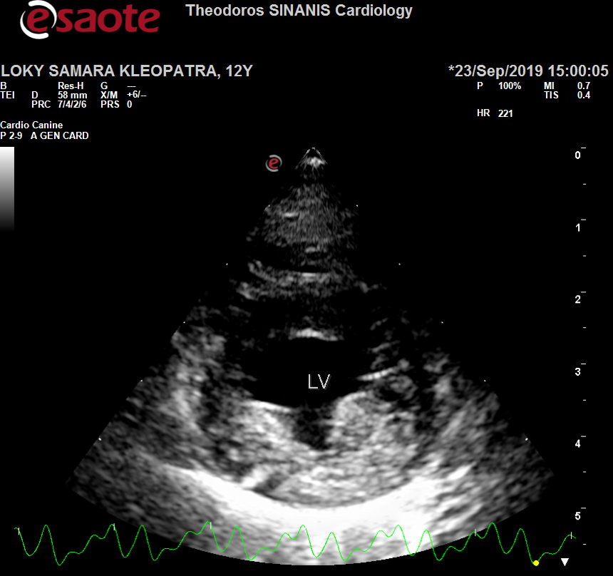 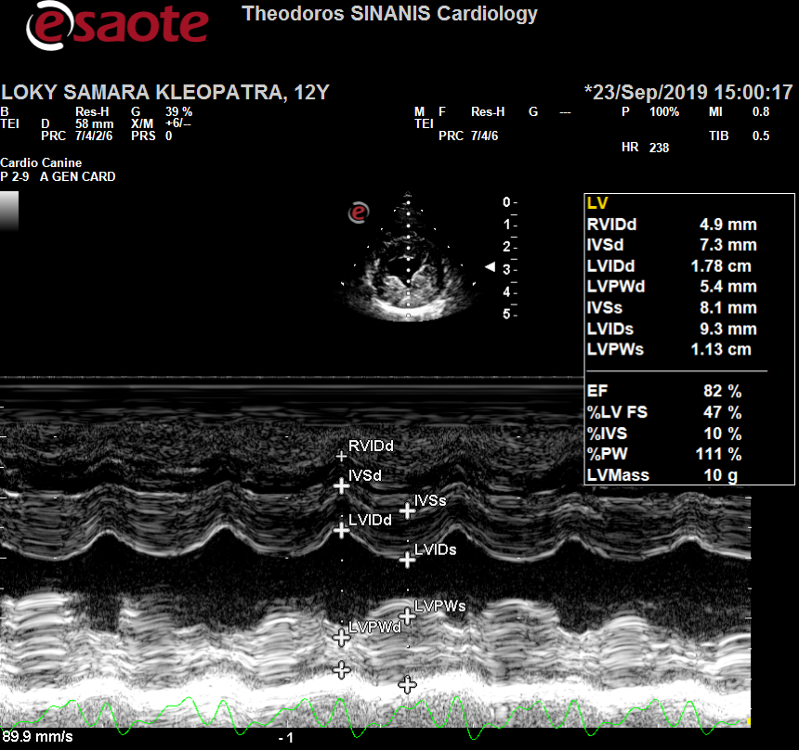

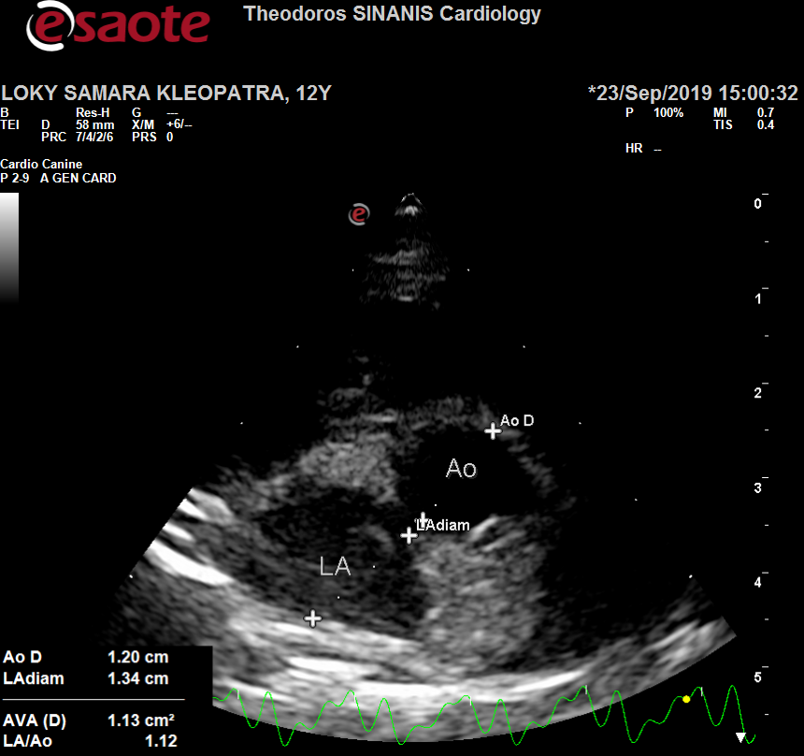 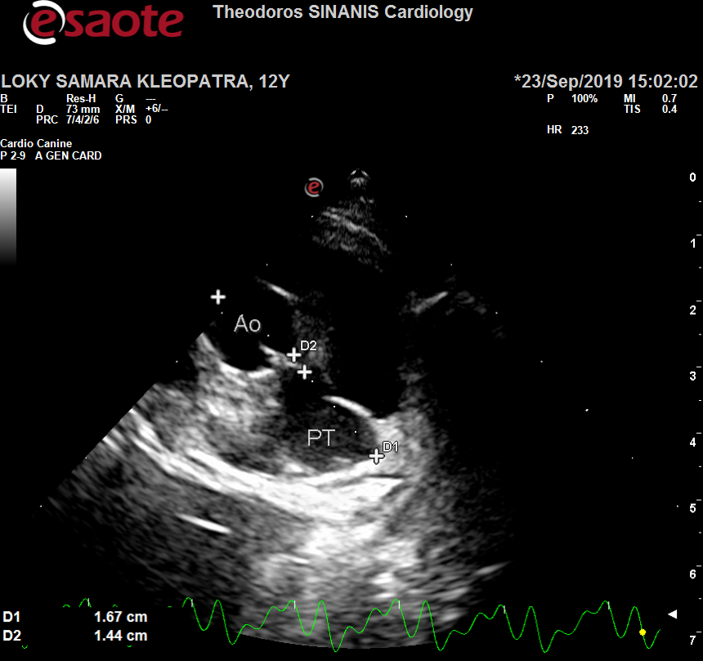

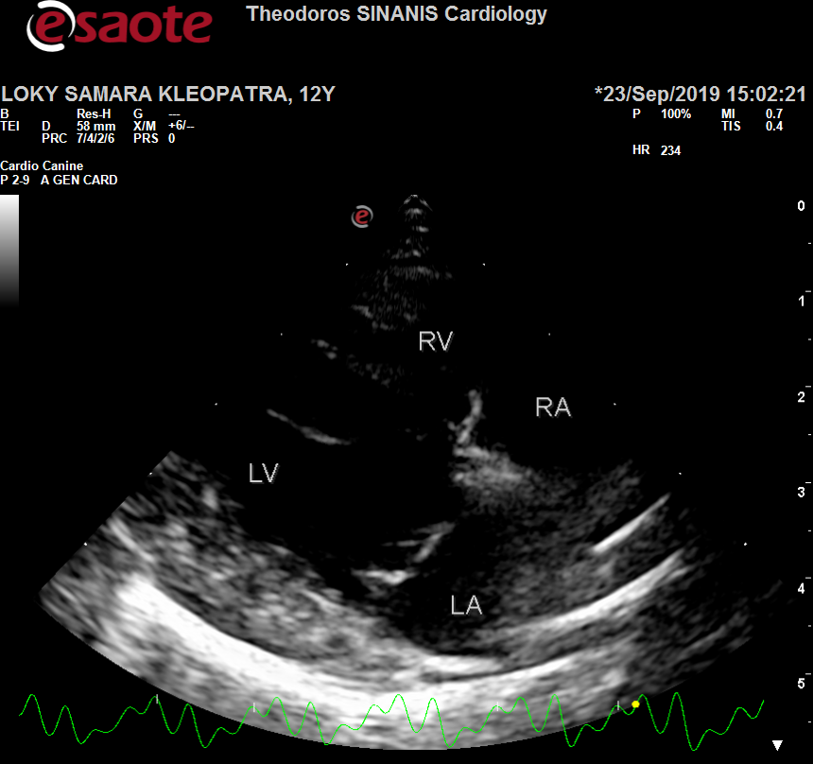 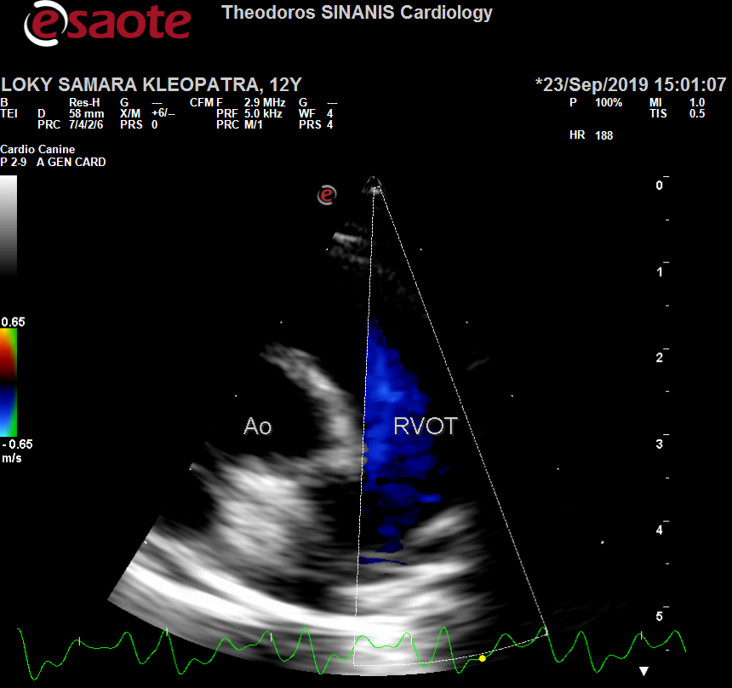Περιγραφή: ac387

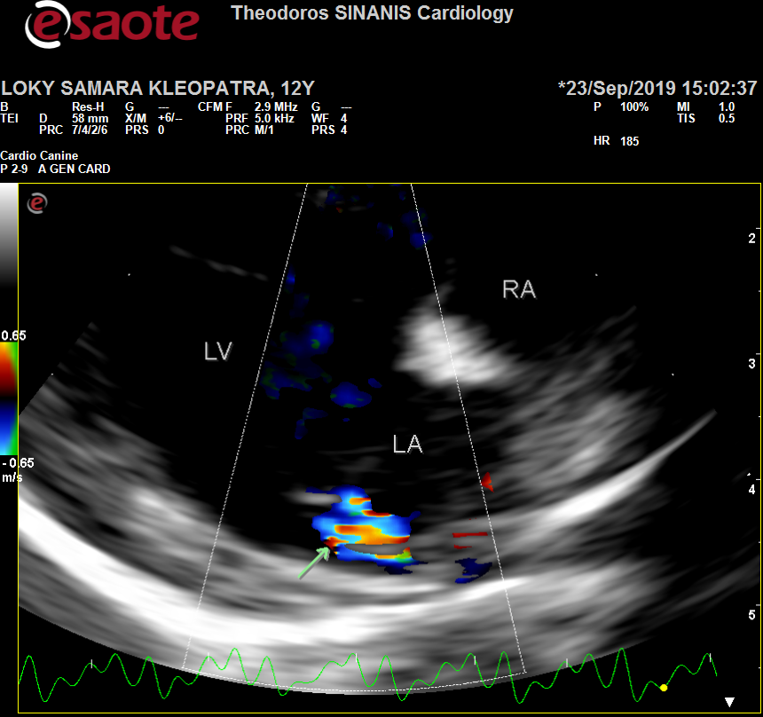 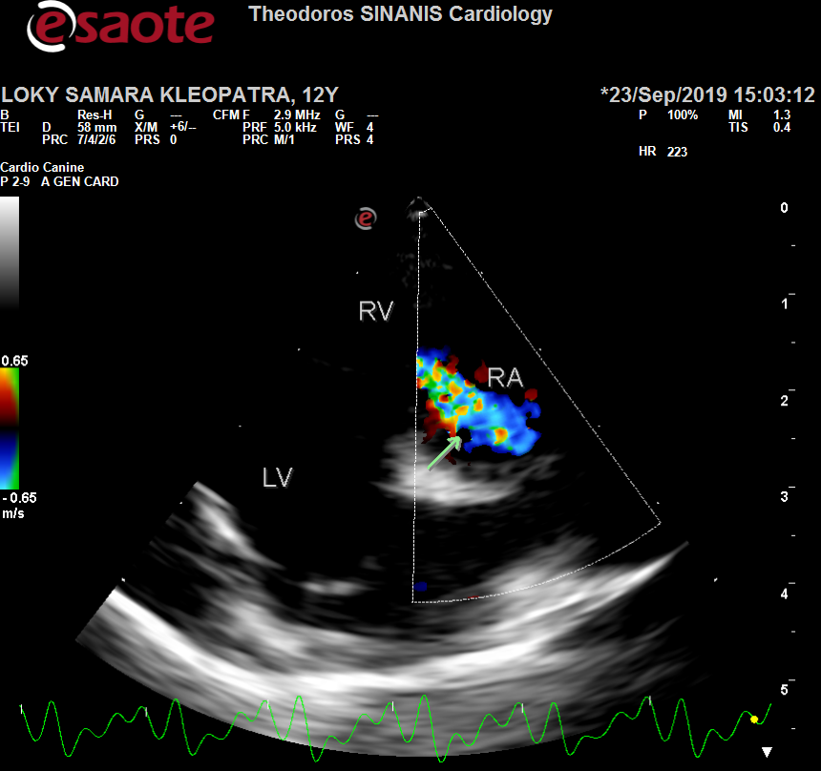Περιγραφή: ac387

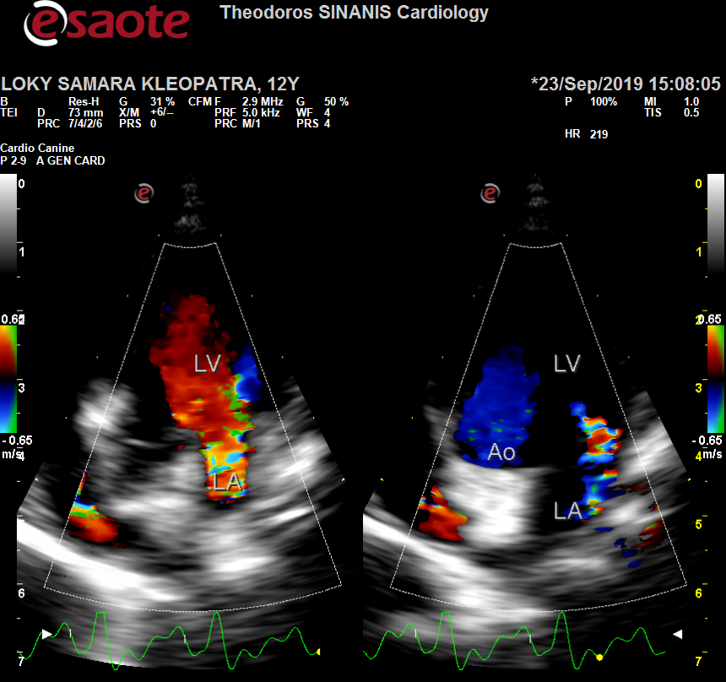 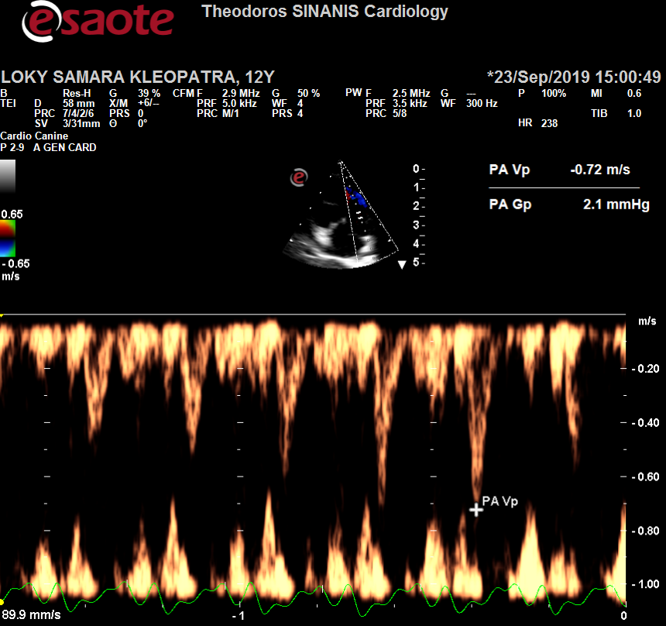Περιγραφή: ac387

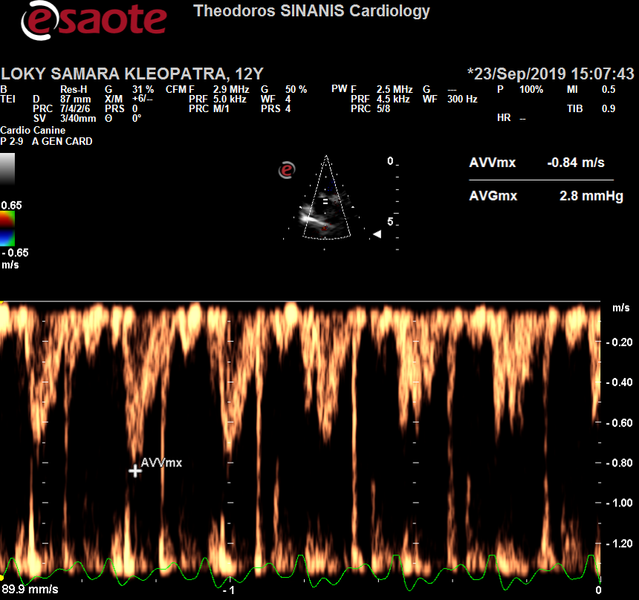 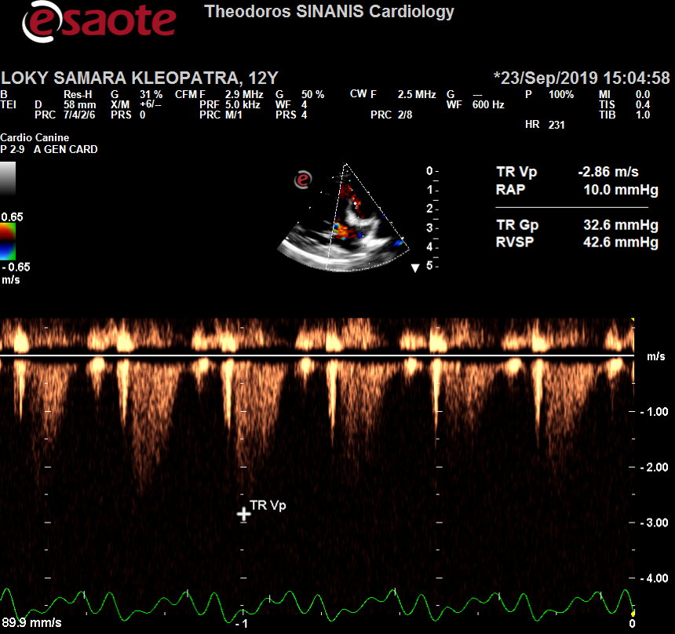Περιγραφή: ac387